科技文献检索

在北京交通大学图书馆网站（<http://lib.bjtu.edu.cn/>）上，有学校购买的多种类数据库资源供师生使用，按照中文数据库和外文数据库分类，如下图所示。软件工程专业学生常用中文数据库有“万方数据知识服务平台”和“中国知网”等；常用外文数据库主要有Ei Compendex和SCI-E两个科学引文索引数据库。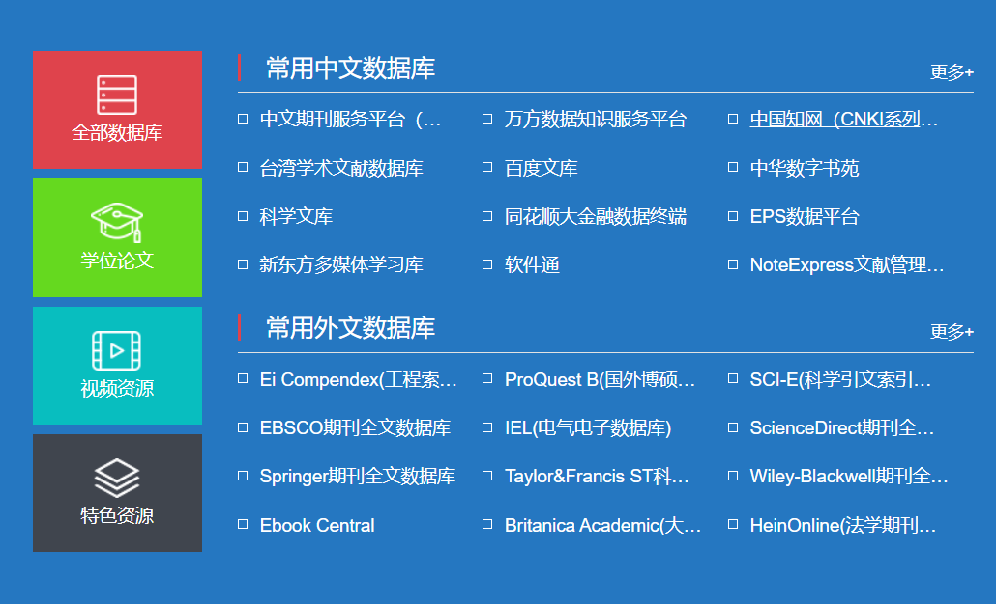

1 中文数据库检索（以中国知网为例）

以中国知网（<https://www.cnki.net/>）为例，展示中文文献检索流程。

1. 登录知网

分为校内与校外访问两种方式。

* **校内访问**：通过校园网或通过北交大官方VPN代理访问直接登录中国知网进行文献检索即可，无需登录
* **校外访问**登录流程如下：

1. 点击右上角登录后，选择“校外访问”，如下图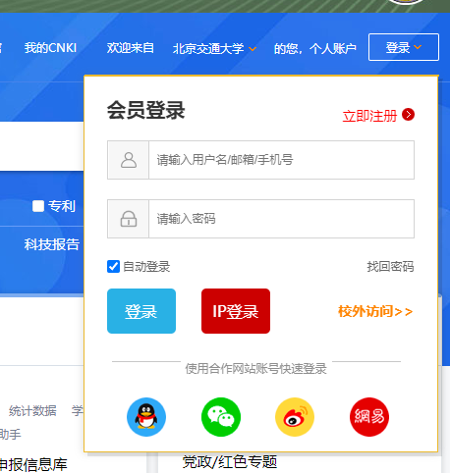
2. 在弹出的页面输入“北京交通大学”后点击“前往”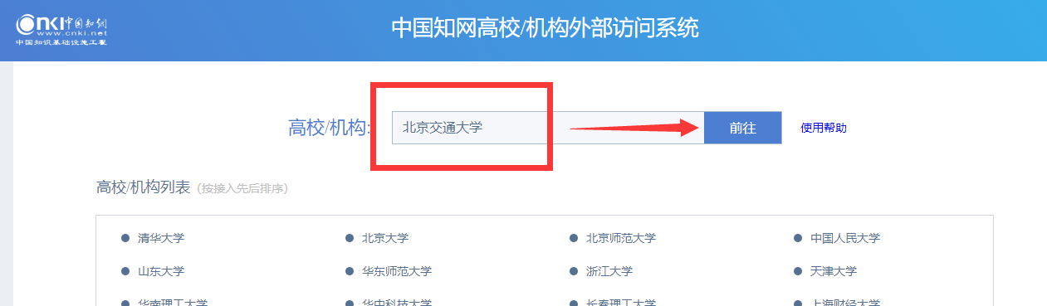
3. 输入自己的MIS系统学号及密码进行身份验证
4. 至此，登录成功。返回知网可进行文献检索、在线查阅及下载。
5. 文献检索

搜索栏可选择检索途径，如按照“标题”、“关键字”等进行搜索。检索途径参考课件中的“**科技文献检索途径”**。以下图为例展示检索结果。在检索结果页面中，**红框内**可选择“学术期刊”、“学位论文”、“会议”等类型文献。学术期刊及学位论文是本科阶段着重进行参考与研究的对象。**左侧桔色框内**，可按照主题、学科、发表年度等属性对文献检索结果进行筛选。**绿色框内**可按发表时间、数据库和被引用量等对文献进行排序。

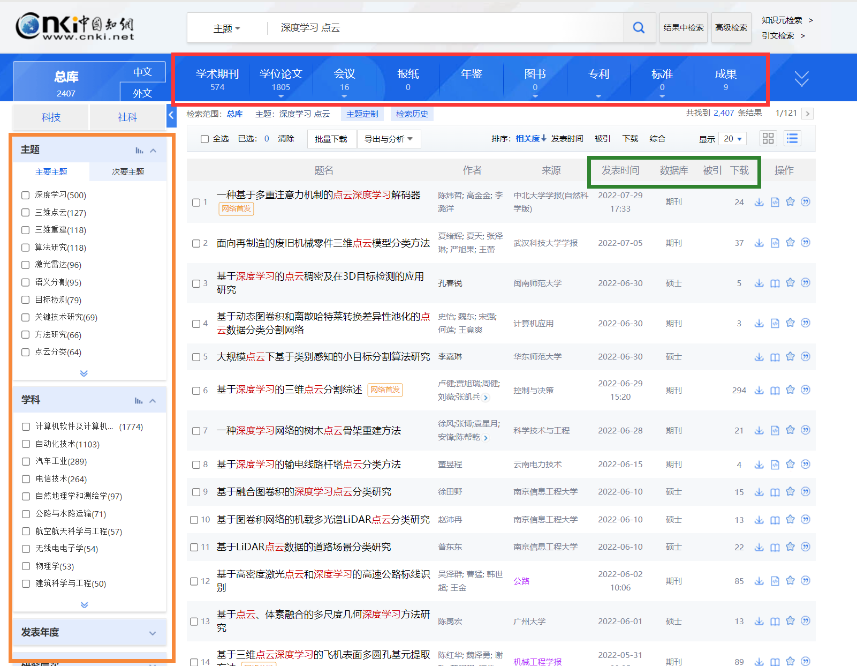

1. 文献在线阅读与下载

点击文章标题进入该文献的查阅页面，并且可在查阅页面下方选择在线阅读或整本下载。

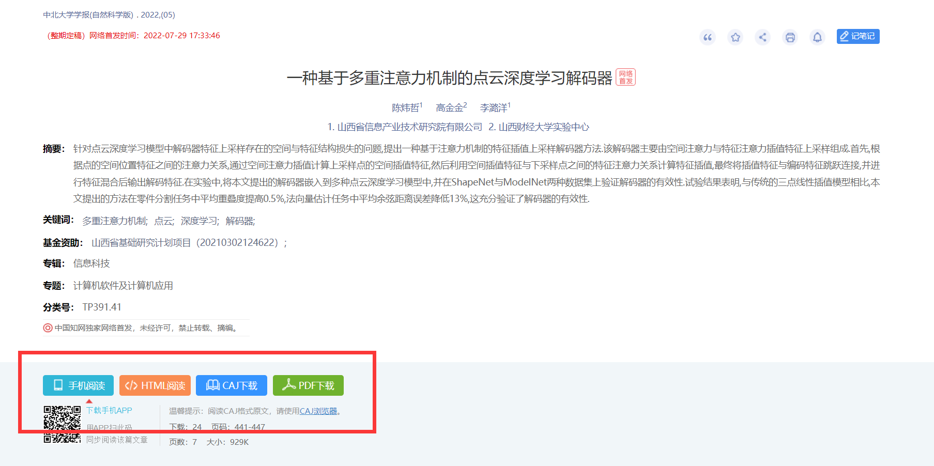

额外需要说明的是，期刊论文可选择PDF或CAJ格式下载，学位论文只能选择CAJ格式下载。如计划下载学位论文进行本地阅读，需要额外下载CAJ格式浏览工具CAJViewer。下载地址在知网任意页面最下方，点击“CAJViewer”跳转，目前提供Windows、Mac及Linux三个版本的软件下载。

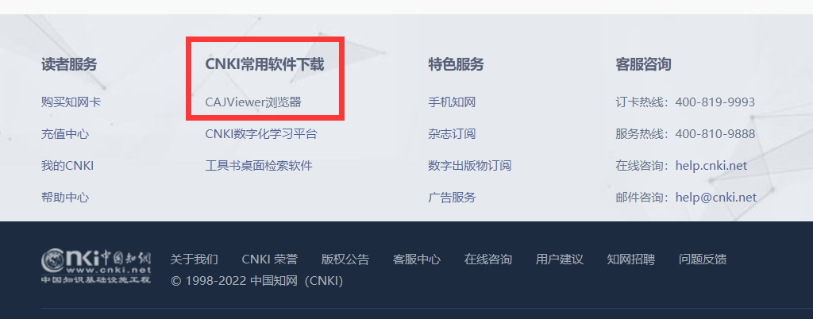

1. 参考文献引用

如需对某篇文献进行参考文献的引用，在论文查阅页面的右上角点击“引号”按钮，会自动生成国标引用格式（GB/T 7714-2015，此格式符合毕设论文规范），进行复制粘贴操作即可。

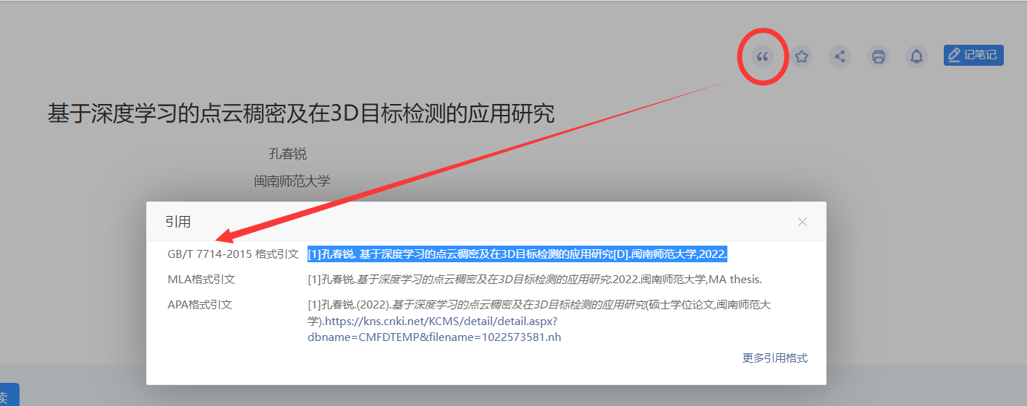

2 外文数据库检索（以SCI-E为例）

外文文件索引数据库中，Thomson Reuters公司创建的SCI（Science Citation Index，科学引文索引）数据库收录了相当数量的高水平期刊及其论文，获得了国际社会及科研界学者们的认可。因此，在科研文献的信息收集检索工作中，多使用SCI数据库作为参考文献的主要来源。由于数据库的扩充，从2000年起SCI索引正式与其扩充版（Science Citation Index Expanded，SCI-E）合并，统一命名为SCI-E。

此外，较为知名的还有Elsevier（爱思唯尔）公司建立的Ei Compendex工程索引数据库（简称“EI”），但由于EI索引收录范围过大，在科研中较少作为检索参考。

1. 网站登录

由BJTU图书馆点击“SCI-E科学引文索引”入口，进行 MIS身份验证登录，在弹出窗口中勾选接受同意相关条款，如下图所示：

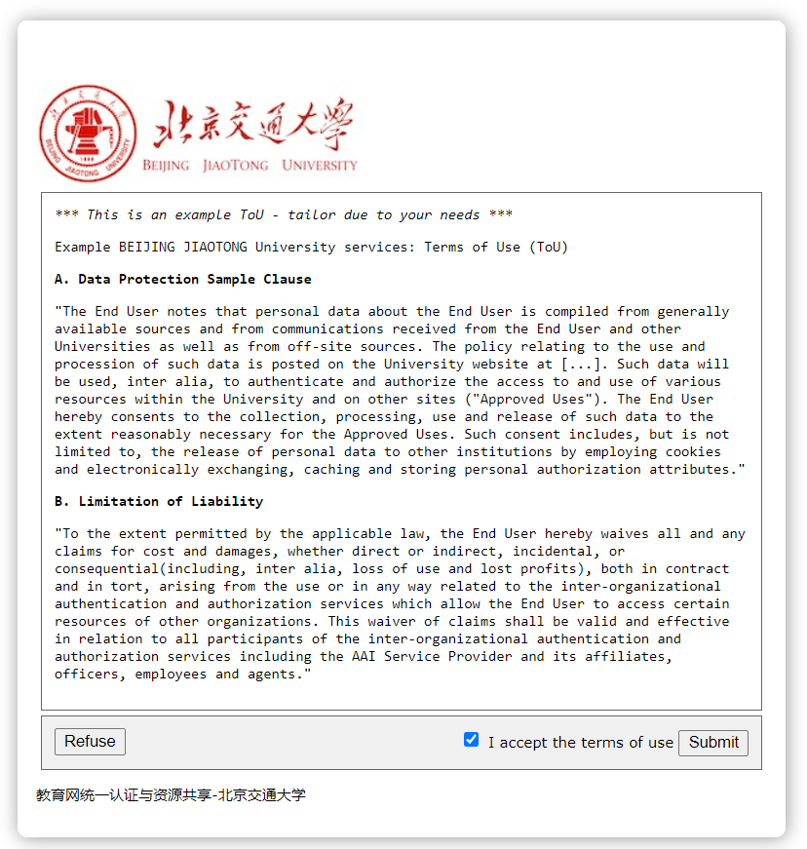 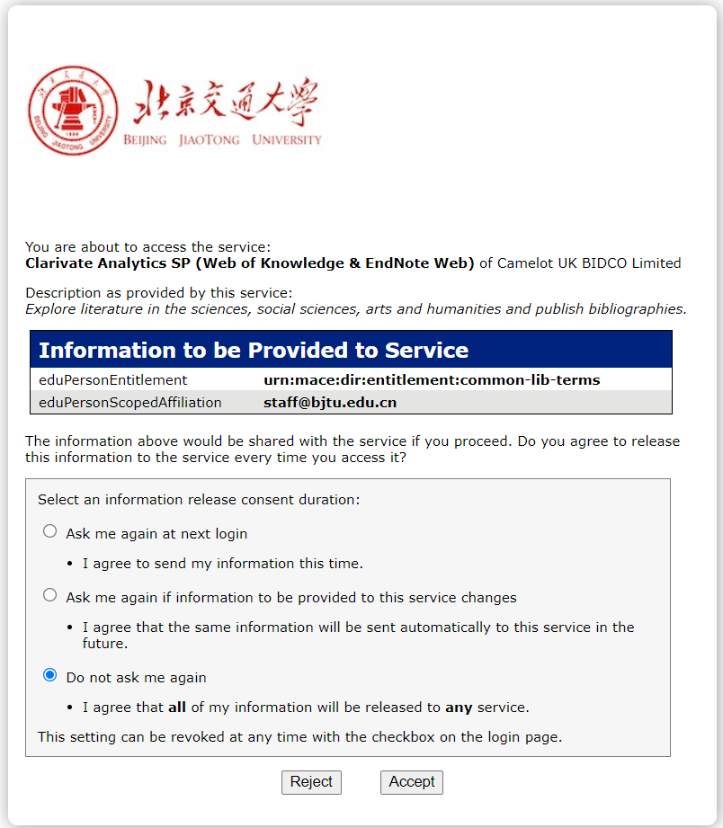

1. 文献检索

检索功能与知网等文献索引数据库使用方法类似，不做赘述。

1. 文献在线阅读与下载

与中文数据库不同的是，由于SCI数据库中索引的文献只包含了作者信息与摘要，要阅读及下载文献需点击文章标题上方的“出版商处的全文”。若该文献所属期刊为付费期刊的话，阅读全文及下载均需要再次验证身份。下图中所检索的文章发表于IEEE的CVPR会议，点击“出版商处的全文”后跳转至IEEE网站。

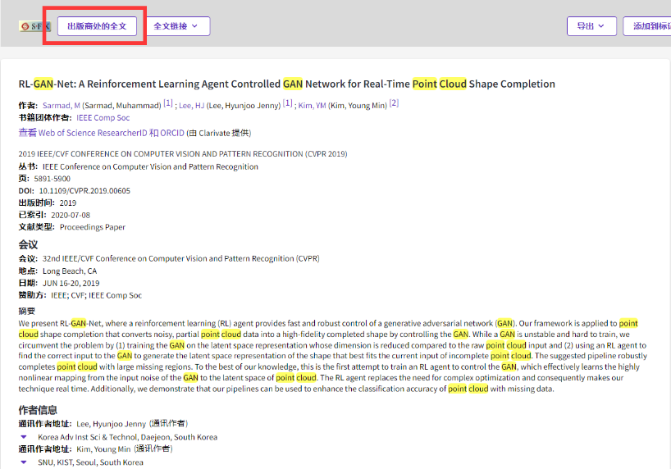

此时点击“PDF”图标，会弹出身份验证框。输入“Beijing Jiaotong University”后点击进入身份验证界面。验证过程同样需接受相关条款。完成身份认证后即可打开全文PDF并进行

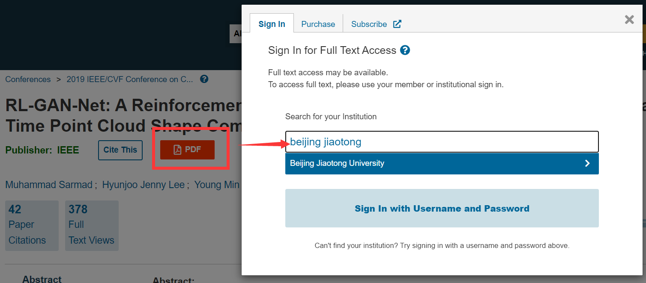

如文章发表于OA（Open Access）期刊，多为免费阅读，则不需再次进行身份验证。

1. 外文参考文献引用小技巧

如需引用外文文献，又希望自动生成符合参考文献引用规范的国标格式。可使用百度学术对文章标题进行检索。在检索结果中找到需要引用的文章，点击“引用”，可自动生成国标格式的外文文献引用条目，进行复制粘贴操作即可。

